|  |  |  |
| --- | --- | --- |
|  |  |  |
|  |

# Urkunde

Max Mustermann

hat einen

**x. Preis**

beim schulinternen Entscheid vom

Mittelstufenwettbewerb des europäischen Projekts

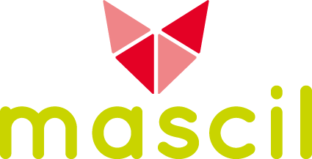

mathematics and science for life

**Der Auftrag des Monats**

ausgerichtet von der Pädagogischen Hochschule Freiburg

über fünf offene Aufgaben mit Berufsbezug erzielt.

30. Juni 2016 ________________________________

Herr Lehrer / Frau Lehrerin